活动内容 | 种植大蒜
活动材料 | 1．大蒜种子若干、每组幼儿准备好装好松软泥土的容器；  2.自然角已经长处的大蒜 | 选择依据 |  | 小班幼儿的自理能力和动手操作能力等各方面相对比较差，大蒜种子较大，它的生长周期短、管理方便、是比较适合小班幼儿观察和种植的植物。在平时的生活中也是很常见的，在平常吃的菜中也时常会有。在我们的自然角中家长也种植了几盆大蒜，但由于不是孩子亲自种植的，孩子参与观察的积极性不够强。孩子平常也没有有意识地观察过大蒜头，本次活动是在观察大蒜头特征的基础上学会种植大蒜。
环境（座位安排、材料摆放等） | 6人一组
活动时间 | 2016.11.3 |  | 活动地点 | 滨江小二班
观察对象 | 宋亚泽 |  | 年 龄 | 4岁
幼儿行为记录 |  |  |  | 分析与评价
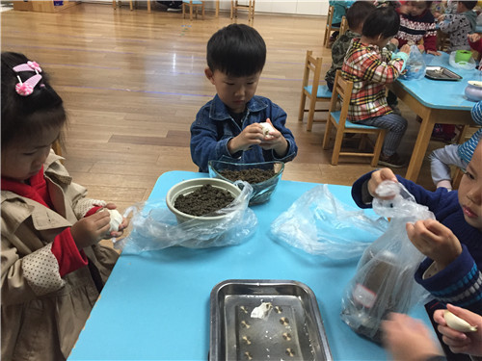  今天我们要来种大蒜啦， 宋亚泽拿到大蒜，迫不及待的剥了起来，撕开大蒜的外衣。剥完的垃圾宋亚泽随手放到了中间的餐盘里。外衣终于剥掉了，要开始掰蒜头了，掰蒜头需要一定的力气，但是宋亚泽怎么都使不上力气，急得头上直冒汗。  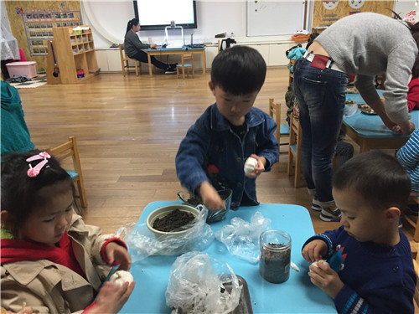  他看了看旁边的穆艺菲，穆艺菲似乎也没有进展，松了一口气，决定重振旗鼓，再试一试，他两只手扶好大蒜，使出吃奶的劲，用力往两边使劲。可是还是没能成功，他有些沮丧了，看到阿姨在帮助其他小朋友，他有些动摇了，“阿姨，帮帮我。”他叫唤了一声阿姨，阿姨在帮其他小朋友没有听到宋亚泽的叫唤，没办法，他只能自己想办法了。  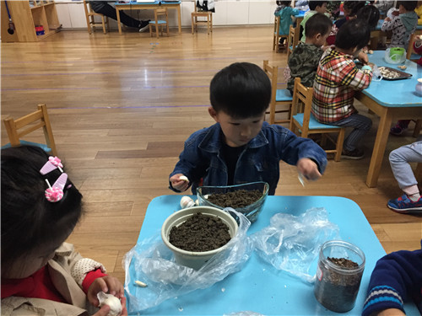  突然，她看到旁边的穆艺菲剥好了，自己还没剥好，于是，他跟穆艺菲说：“穆艺菲，你帮帮我吧！”穆艺菲一口答应，终于，在穆艺菲的帮助下，宋亚泽成功的把所有大蒜头全部剥好，他熟练地将大蒜头朝下插进了泥土里，很快大蒜就种好了。  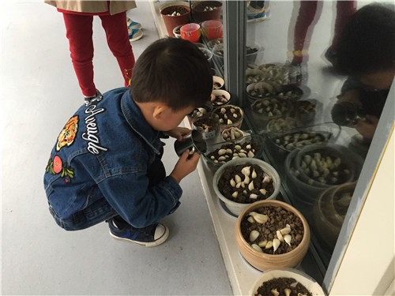  最后宋亚泽拿自己的水杯倒上半杯水，给大蒜的根部浇上水，一边浇还一边说着大蒜快快长大哦！杯子里的最后一点水倒到了其他宝宝的花盆里里。 |  |  |  | 幼儿阶段是萌生和形成好奇心的时期。他们有一种本能的"探究反射"，《纲要》中指出科学活动的目标是"对周围的事物、现象感兴趣，有好奇心和求知欲； 能运用各种感官，动手动脑，探究问题；” 发展这种心理因素，对孩子开阔眼界、丰富思想、开掘智力潜能大有好处。因此，幼儿教师应把握好培养幼儿好奇心的关键期，设置各种富有游戏性质的科学探索材料和科学发现材料。  宋亚泽经过不断地尝试有些气馁，中途试图想要寻求阿姨的帮助，但是阿姨忽略了他的请求后，他并没有鼓起勇气第二次寻求帮助，而是仍然想自己尝试努力，但是他的力气实在太小，最后还是在穆艺菲的帮助下完成了剥大蒜，说明宋亚泽还是能够坚持做完一件事情的，而且在遇到困难时会寻求同伴的帮助，同伴交往能力很强。  宋亚泽不仅亲自动手为自己的大蒜浇水了，还能为别人的大蒜浇水，是个关心他人的小朋友，说明他是个人际交往能力很强的小朋友。
《基于“快乐动手”的主题式科学探究活动组织与实施研究》记录表

